Геология және жер қойнауын пайдалану саласындағы мемлекеттік көрсетілетін қызмет регламенттерін бекіту туралы
Күшін жойған
Атырау облысы әкімдігінің 2019 жылғы 27 тамыздағы № 183 қаулысы. Атырау облысының Әділет департаментінде 2019 жылғы 2 қыркүйекте № 4484 болып тіркелді. Күші жойылды - Атырау облысы әкімдігінің 2019 жылғы 25 желтоқсандағы № 304 (алғашқы ресми жарияланған күнінен кейін күнтізбелік он күн өткен соң қолданысқа енгізіледі) қаулысымен
Ескерту. Күші жойылды - Атырау облысы әкімдігінің 25.12.2019 № 304 (алғашқы ресми жарияланған күнінен кейін күнтізбелік он күн өткен соң қолданысқа енгізіледі) қаулысымен.
"Мемлекеттік көрсетілетін қызметтер туралы" Қазақстан Республикасының 2013 жылғы 15 сәуірдегі Заңының 16-бабының 3-тармағына және "Құқықтық актілер туралы" Қазақстан Республикасының 2016 жылғы 6 сәуірдегі Заңының 27-бабына сәйкес Атырау облысы әкімдігі ҚАУЛЫ ЕТЕДІ:
1. Мыналар:
1) осы қаулының 1-қосымшасына сәйкес "Болашақ құрылыс учаскесі астындағы жер қойнауында пайдалы қазбалардың жоқ немесе оның аз мөлшерде екендігі туралы қорытынды беру" мемлекеттік көрсетілетін қызмет регламенті;
2) осы қаулының 2-қосымшасына сәйкес "Пайдалы қазбалар жатқан аумақтарда құрылыс салуға рұқсат беру" мемлекеттік көрсетілетін қызмет регламенті;
3) осы қаулының 3-қосымшасына сәйкес "Кен іздеушілікке арналған лицензияны беру" мемлекеттік көрсетілетін қызмет регламенті бекітілсін.
2. Атырау облысы әкімдігінің 2015 жылғы 26 маусымдағы № 193 "Геология және жер қойнауын пайдалану саласындағы мемлекеттік көрсетілетін қызмет регламенттерін бекіту туралы" (Нормативтік құқықтық актілерді мемлекеттік тіркеу тізілімінде № 3259 болып тіркелген, 2015 жылғы 23 шілдеде "Атырау" газетінде жарияланған) және 2015 жылғы 24 шілдедегі № 229 "Геология саласындағы мемлекеттік көрсетілетін қызмет регламенттерін бекіту туралы" (Нормативтік құқықтық актілерді мемлекеттік тіркеу тізілімінде № 3285 болып тіркелген, 2015 жылғы 10 қыркүйекте "Атырау" газетінде жарияланған) қаулыларының күші жойылды деп танылсын.
3. Осы қаулының орындалуын бақылау Атырау облысы әкімінің орынбасары Ә.И. Нәутиевке жүктелсін.
4. Осы қаулы әділет органдарында мемлекеттік тіркелген күннен бастап күшіне енеді және ол алғашқы ресми жарияланған күнінен кейін күнтізбелік он күн өткен соң қолданысқа енгізіледі.
Облыс әкімі | Н. Ноғаев
Атырау облысы әкімдігінің 2019 жылғы 27 тамыздағы № 183 қаулысына 1-қосымша
Атырау облысы әкімдігінің 2019 жылғы 27 тамыздағы № 183 қаулысымен бекітілген
"Болашақ құрылыс учаскесі астындағы жер қойнауында пайдалы қазбалардың жоқ немесе оның аз мөлшерде екендігі туралы қорытынды беру" мемлекеттік көрсетілетін қызмет регламенті
1. Жалпы ережелер
1. "Болашақ құрылыс учаскесі астындағы жер қойнауында пайдалы қазбалардың жоқ немесе оның аз мөлшерде екендігі туралы қорытынды беру" мемлекеттік көрсетілетін қызметін (бұдан әрі – мемлекеттік көрсетілетін қызмет) облыстың жергілікті атқарушы органы - "Атырау облысы Табиғи ресурстар және табиғат пайдалануды реттеу басқармасы" мемлекеттік мекемесі (бұдан әрі – көрсетілетін қызметті беруші) көрсетеді.
Өтініштерді қабылдау және мемлекеттік көрсетілетін қызмет нәтижесін беру www.egov.kz "электрондық үкімет" веб-порталы (бұдан әрі – портал) арқылы жүзеге асырылады.
2. Мемлекеттiк қызмет көрсету нысаны: электрондық (толық автоматтандырылған) түрде.
3. Мемлекеттiк қызмет көрсету нәтижесi – болашақ құрылыс учаскесі астындағы жер қойнауында пайдалы қазбалардың жоқ немесе оның аз мөлшерде екендігі туралы қорытынды Қазақстан Республикасы Инвестициялар және даму министрінің 2015 жылғы 28 сәуірдегі № 501 "Геология және су ресурстарын пайдалану саласындағы мемлекеттік көрсетілетін қызметтер стандарттарын бекіту туралы" бұйрығымен бекітілген "Болашақ құрылыс учаскесі астындағы жер қойнауында пайдалы қазбалардың жоқ немесе оның аз мөлшерде екендігі туралы қорытынды беру" мемлекеттік көрсетілетін қызмет стандартына (Нормативтік құқықтық актілерді мемлекеттік тіркеу тізілімінде № 11452 болып тіркелген) (бұдан әрі – Стандарт) 1-қосымшаға сәйкес нысанында немесе алдағы құрылыс салу алаңының астында пайдалы қазбалардың болуы туралы хабарлама-хат (еркін нысанда) немесе Стандарттың 10-тармағында көзделген жағдайларда және негіздер бойынша мемлекеттік қызмет көрсетуден бас тарту туралы дәлелді жауап.
Мемлекеттік қызмет көрсету нәтижесін ұсыну нысаны: электрондық түрде.
Порталда мемлекеттік қызмет көрсету нәтижесі көрсетілетін қызметті алушының "жеке кабинетіне" көрсетілетін қызметті берушінің уәкілетті адамының электрондық цифрлық қолтаңбасымен (бұдан әрі – ЭЦҚ) куәландырылған электрондық құжат нысанында жіберіледі.
2. Мемлекеттік қызмет көрсету процесінде көрсетілетін қызметті берушінің құрылымдық бөлімшелерінің (қызметкерлерінің) іс-қимылдар тәртібін сипаттау
4. Мемлекеттік қызметті көрсету бойынша рәсімді (іс-қимылды) бастауға негіз болып Стандарттың 2-қосымшасына сәйкес электрондық құжат нысанындағы өтініш табылады.
5. Мемлекеттік қызмет көрсету процесінің құрамына кіретін әрбір рәсімнің (іс-қимылдың) мазмұны, оның орындалу ұзақтығы:
1) көрсетілетін қызметті берушінің кеңсе қызметкері 15 (он бес) минут ішінде Стандарттың 9-тармағында көзделген құжаттарды тіркейді және көрсетілетін қызметті берушінің басшысына жолдайды;
2) көрсетілетін қызметті берушінің басшысы 30 (отыз) минут ішінде келіп түскен құжаттармен танысады және көрсетілетін қызметті берушінің жауапты орындаушысына жолдайды;
3) көрсетілетін қызметті берушінің жауапты орындаушысы 8 (сегіз) жұмыс күні ішінде келіп түскен құжаттарды қарайды, мемлекеттік көрсетілетін қызмет нәтижесін дайындайды және қол қою үшін көрсетілетін қызметті берушінің басшысына жолдайды;
4) көрсетілетін қызметті берушінің басшысы 30 (отыз) минут ішінде мемлекеттік көрсетілетін қызметтің нәтижесіне қол қояды және көрсетілетін қызметті берушінің кеңсе қызметкеріне жолдайды;
5) көрсетілетін қызметті берушінің кеңсе қызметкері 15 (он бес) минут ішінде мемлекеттік көрсетілетін қызметтің нәтижесін тіркейді және көрсетілетін қызметті алушыға портал арқылы жолдайды.
3. Мемлекеттік қызмет көрсету процесінде көрсетілетін қызметті берушінің құрылымдық бөлімшелерінің (қызметкерлерінің) өзара іс-қимыл тәртібін сипаттау
6. Мемлекеттік қызмет көрсету процесіне қатысатын көрсетілетін қызметті берушінің құрылымдық бөлімшелерінің (қызметкерлерінің) тізбесі:
1) көрсетілетін қызметті берушінің кеңсе қызметкері;
2) көрсетілетін қызметті берушінің басшысы;
3) көрсетілетін қызметті берушінің жауапты орындаушысы.
7. Әрбір рәсімнің (іс-қимылдың) ұзақтығын көрсете отырып, көрсетілетін қызметті берушінің құрылымдық бөлімшелері (қызметкерлері) арасындағы рәсімдердің (іс-қимылдардың) реттілігінің сипаттамасы осы Регламенттің 1-қосымшасында келтірілген, "Болашақ құрылыс учаскесі астындағы жер қойнауында пайдалы қазбалардың жоқ немесе оның аз мөлшерде екендігі туралы қорытынды беру" мемлекеттік қызмет көрсетудің бизнес-процестерінің анықтамалығы осы Регламенттің 2-қосымшасында келтірілген.
4. Мемлекеттік қызмет көрсету процесінде Мемлекеттік корпорациямен және (немесе) өзге де көрсетілетін қызметті берушілермен өзара іс-қимыл жасау тәртібін, сондай-ақ ақпараттық жүйелерді пайдалану тәртібін сипаттау
8. Портал арқылы мемлекеттік қызметті көрсету бойынша қадамдық әрекеттер мен шешімдер (портал арқылы мемлекеттік қызметті көрсету кезіндегі функционалдық өзара іс-қимылдың диаграммасы осы Регламенттің 3-қосымшасында келтірілген):
1) көрсетілетін қызметті алушы жеке сәйкестендіру нөмірінің (бұдан әрі-ЖСН) және бизнес сәйкестендіру нөмірінің (бұдан әрі - БСН), сондай-ақ парольдің көмегімен порталда тіркеуді жүзеге асырады (порталда тіркелмеген көрсетілетін қызметті алушылар үшін жүзеге асырылады);
2) 1-процесс- көрсетілетін қызметті алушының мемлекеттік көрсетілетін қызметті алу үшін порталда ЖСН/БСН мен паролін енгізуі (авторландыру процесі);
3) 1-шарт - порталда тіркелген көрсетілетін қызметті алушы туралы деректердің түпнұсқалығын ЖСН/БСН мен пароль арқылы тексеру;
4) 2-процесс - порталдың көрсетілетін қызметті алушының деректеріндегі бұзушылықтардың болуына байланысты авторландырудан бас тарту туралы хабарламаны қалыптастыруы;
5) 3 - процесс - көрсетілетін қызметті алушының мемлекеттік көрсетілетін қызметті таңдауы, экранға мемлекеттік қызметті көрсетуге арналған сұрау салу нысанын шығару және көрсетілетін қызметті алушының нысанды оның құрылымы мен форматтық талаптарын ескере отырып толтыруы (деректерді енгізу), сұрау салу нысанына Стандарттың 9-тармағында көрсетілген құжаттардың қажетті көшірмелерін электрондық түрде бекіту, сондай-ақ сұрау салуды куәландыру (қол қою) үшін көрсетілетін қызметті алушының ЭЦҚ тіркеу куәлігін таңдауы;
6) 2-шарт – порталда ЭЦҚ тіркеу куәлігінің қолданылу мерзімін және тізімде кері қайтарылған (жойылған) тіркеу куәліктерінің болмауын, сондай-ақ сәйкестендіру деректерінің (сұрау салуда көрсетілген ЖСН/БСН мен ЭЦҚ тіркеу куәлігінде көрсетілген ЖСН/БСН арасындағы) сәйкестігін тексеру;
7) 4- процесс – көрсетілетін қызметті алушының ЭЦҚ түпнұсқалығының расталмауымен байланысты сұрау салынып отырған қызметті көрсетуден бас тарту туралы хабарлама қалыптастыру;
8) 5-процесс – көрсетілетін қызметті берушінің сұрау салуын өңдеу үшін көрсетілетін қызметті алушының ЭЦҚ-мен куәландырылған (қол қойылған) электрондық құжатты (көрсетілетін қызметті алушы сұрау салуын) ЭҮШ арқылы "электрондық үкіметтің" өңірлік шлюзінің автоматтандырылған жұмыс орнына (бұдан әрі – ЭҮӨШ АЖО) жолдау;
9) 3 - шарт – көрсетілетін қызметті берушінің көрсетілетін қызметті алушы қоса берген Стандарттың 9-тармағында көрсетілген құжаттардың және мемлекеттік қызмет көрсету негіздерінің сәйкестігін тексеру;
10) 6 - процесс – көрсетілетін қызметті алушының құжаттарында бұзушылықтардың болуына байланысты сұрау салынған қызметті көрсетуден бас тарту туралы хабарламаны қалыптастыру;
11) 7 - процесс – көрсетілетін қызметті алушының порталмен қалыптастырылған мемлекеттік көрсетілетін қызмет нәтижесін (электрондық құжат нысанындағы хабарлама) алуы. Мемлекеттік қызметті көрсету нәтижесі көрсетілетін қызметті алушының "жеке кабинетіне" көрсетілетін қызметті берушінің уәкілетті тұлғасының ЭЦҚ-мен куәландырылған электрондық құжат нысанында жолданады.
"Болашақ құрылыс учаскесі астындағы жер қойнауында пайдалы қазбалардың жоқ немесе оның аз мөлшерде екендігі туралы қорытынды беру" мемлекеттік көрсетілетін қызмет регламентіне 1-қосымша
Әрбір рәсімнің (іс-қимылдың) ұзақтығын көрсете отырып, көрсетілетін қызметті берушінің құрылымдық бөлімшелері (қызметкерлері) арасындағы рәсімдердің (іс-қимылдардың) реттілігінің сипаттамасы

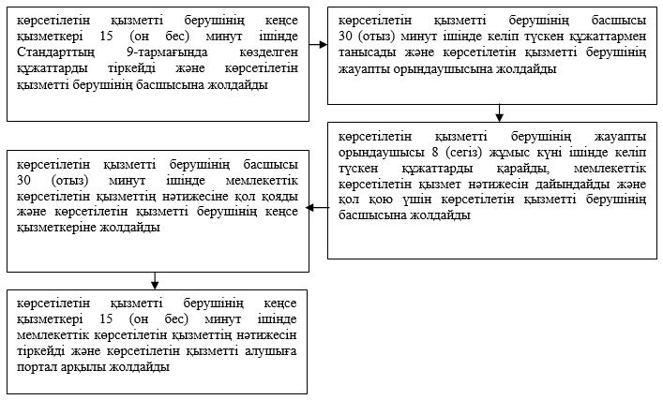

"Болашақ құрылыс учаскесі астындағы жер қойнауында пайдалы қазбалардың жоқ немесе оның аз мөлшерде екендігі туралы қорытынды беру" мемлекеттік көрсетілетін қызмет регламентіне 2-қосымша
"Болашақ құрылыс учаскесі астындағы жер қойнауында пайдалы қазбалардың жоқ немесе оның аз мөлшерде екендігі туралы қорытынды беру" мемлекеттік қызмет көрсетудің бизнес-процестерінің анықтамалығы

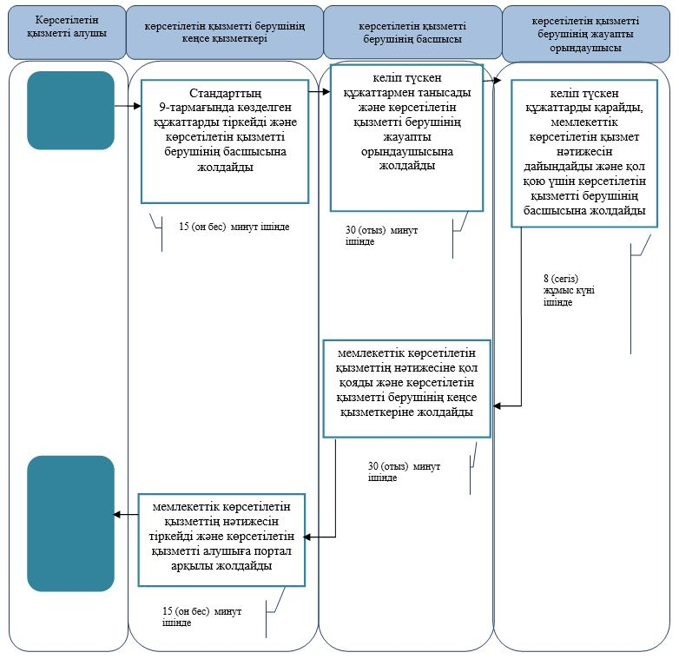

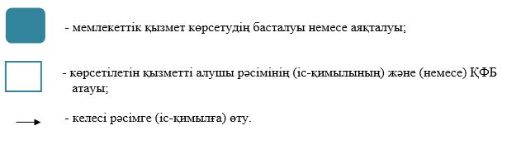

"Болашақ құрылыс учаскесі астындағы жер қойнауында пайдалы қазбалардың жоқ немесе оның аз мөлшерде екендігі туралы қорытынды беру" мемлекеттік көрсетілетін қызмет регламентіне 3-қосымша
Портал арқылы мемлекеттік қызметті көрсету кезіндегі функционалдық өзара іс-қимылдың диаграммасы

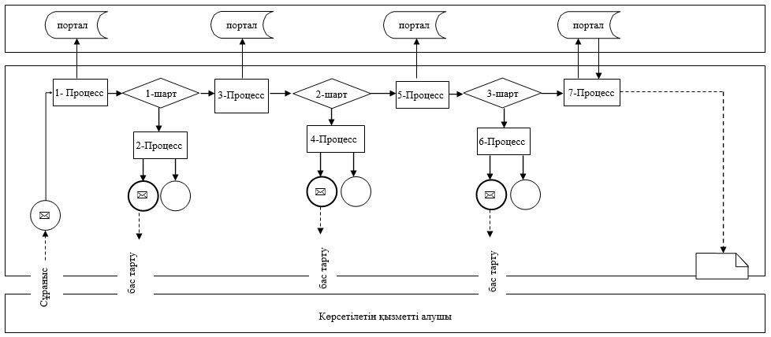

Кесте. Шартты белгілер

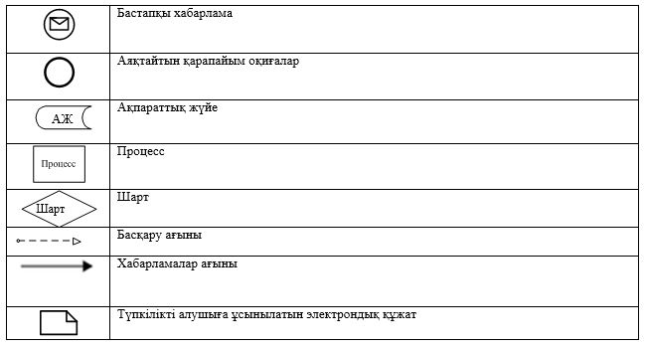

Атырау облысы әкімдігінің 2019 жылғы 27 тамыздағы № 183 қаулысына 2-қосымша
Атырау облысы әкімдігінің 2019 жылғы 27 тамыздағы № 183 қаулысымен бекітілген
"Пайдалы қазбалар жатқан аумақтарда құрылыс салуға рұқсат беру" мемлекеттік көрсетілетін қызмет регламенті
1. Жалпы ережелер
1. "Пайдалы қазбалар жатқан аумақтарда құрылыс салуға рұқсат беру" мемлекеттік көрсетілетін қызметін (бұдан әрі – мемлекеттік көрсетілетін қызмет) облыстың жергілікті атқарушы органы - "Атырау облысы Табиғи ресурстар және табиғат пайдалануды реттеу басқармасы" мемлекеттік мекемесі (бұдан әрі – көрсетілетін қызметті беруші) көрсетеді.
Өтініштерді қабылдау және мемлекеттік көрсетілетін қызмет нәтижесін беру www.egov.kz "электрондық үкіметтің" веб-порталы (бұдан әрі – портал) арқылы жүзеге асырылады.
2. Мемлекеттiк қызмет көрсету нысаны: электрондық (толық автоматтандырылған) түрде.
3. Мемлекеттiк қызмет көрсету нәтижесi – пайдалы қазбалар жатқан аумақтарда құрылыс салуға рұқсат беру Қазақстан Республикасы Инвестициялар және даму министрінің 2015 жылғы 28 сәуірдегі № 501 "Геология және су ресурстарын пайдалану саласындағы мемлекеттік көрсетілетін қызметтер стандарттарын бекіту туралы" бұйрығымен бекітілген "Пайдалы қазбалар жатқан аумақтарда құрылыс салуға рұқсат беру" мемлекеттік көрсетілетін қызмет стандартына (Нормативтік құқықтық актілерді мемлекеттік тіркеу тізілімінде № 11452 болып тіркелген) (бұдан әрі – Стандарт) 1-қосымшаға сәйкес немесе Стандарттың 10-тармағында көзделген жағдайларда және негіздер бойынша мемлекеттік қызмет көрсетуден бас тарту туралы дәлелді жауап.
Мемлекеттік қызмет көрсету нәтижесін ұсыну нысаны: электрондық түрде.
Порталда мемлекеттік қызметті көрсету нәтижесі көрсетілетін қызметті берушінің уәкілетті адамының электрондық цифрлық қолтаңбасы (бұдан әрі – ЭЦҚ) қойылған электрондық құжат нысанында "жеке кабинетке" жіберіледі.
2. Мемлекеттік қызмет көрсету процесінде көрсетілетін қызметті берушінің құрылымдық бөлімшелерінің (қызметкерлерінің) іс-қимылдар тәртібін сипаттау
4. Мемлекеттік қызметті көрсету бойынша рәсімді (іс-қимылды) бастауға негіз болып Стандарттың 2-қосымшасына сәйкес электрондық құжат нысанындағы өтініш табылады.
5. Мемлекеттік қызмет көрсету процесінің құрамына кіретін әрбір рәсімнің (іс-қимылдың) мазмұны, оның орындалу ұзақтығы:
1) көрсетілетін қызметті берушінің кеңсе қызметкері 15 (он бес) минут ішінде Стандарттың 9-тармағында көзделген құжаттарды тіркейді және көрсетілетін қызметті берушінің басшысына жолдайды;
2) көрсетілетін қызметті берушінің басшысы 30 (отыз) минут ішінде келіп түскен құжаттармен танысады және көрсетілетін қызметті берушінің жауапты орындаушысына жолдайды;
3) көрсетілетін қызметті берушінің жауапты орындаушысы 8 (сегіз) жұмыс күні ішінде келіп түскен құжаттарды қарайды, мемлекеттік көрсетілетін қызмет нәтижесін дайындайды және қол қою үшін көрсетілетін қызметті берушінің басшысына жолдайды;
4) көрсетілетін қызметті берушінің басшысы 30 (отыз) минут ішінде мемлекеттік көрсетілетін қызметтің нәтижесіне қол қояды және көрсетілетін қызметті берушінің кеңсе қызметкеріне жолдайды;
5) көрсетілетін қызметті берушінің кеңсе қызметкері 15 (он бес) минут ішінде мемлекеттік көрсетілетін қызметтің нәтижесін тіркейді және көрсетілетін қызметті алушыға портал арқылы жолдайды.
3. Мемлекеттік қызмет көрсету процесінде көрсетілетін қызметті берушінің құрылымдық бөлімшелерінің (қызметкерлерінің) өзара іс-қимыл тәртібін сипаттау
6. Мемлекеттік қызмет көрсету процесіне қатысатын көрсетілетін қызметті берушінің құрылымдық бөлімшелерінің (қызметкерлерінің) тізбесі:
1) көрсетілетін қызметті берушінің кеңсе қызметкері;
2) көрсетілетін қызметті берушінің басшысы;
3) көрсетілетін қызметті берушінің жауапты орындаушысы.
7. Әрбір рәсімнің (іс-қимылдың) ұзақтығын көрсете отырып, көрсетілетін қызметті берушінің құрылымдық бөлімшелері (қызметкерлері) арасындағы рәсімдердің (іс-қимылдардың) реттілігінің сипаттамасы осы Регламенттің 1-қосымшасында келтірілген, "Пайдалы қазбалар жатқан аумақтарда құрылыс салуға рұқсат беру" мемлекеттік қызмет көрсетудің бизнес-процестерінің анықтамалығы осы Регламенттің 2-қосымшасында келтірілген.
4. Мемлекеттік қызмет көрсету процесінде Мемлекеттік корпорациямен және (немесе) өзге де көрсетілетін қызметті берушілермен өзара іс-қимыл жасау тәртібін, сондай-ақ ақпараттық жүйелерді пайдалану тәртібін сипаттау
8. Портал арқылы мемлекеттік қызметті көрсету бойынша қадамдық әрекеттер мен шешімдер (портал арқылы мемлекеттік қызметті көрсету кезіндегі функционалдық өзара іс-қимылдың № 2 диаграммасы осы Регламенттің 3-қосымшасында келтірілген):
1) көрсетілетін қызметті алушы жеке сәйкестендіру нөмірінің (бұдан әрі-ЖСН) және бизнес сәйкестендіру нөмірінің (бұдан әрі - БСН), сондай-ақ парольдің көмегімен порталда тіркеуді жүзеге асырады (порталда тіркелмеген көрсетілетін қызметті алушылар үшін жүзеге асырылады);
2) 1-процесс- көрсетілетін қызметті алушының мемлекеттік көрсетілетін қызметті алу үшін порталда ЖСН/БСН мен паролін енгізуі (авторландыру процесі);
3) 1-шарт - порталда тіркелген көрсетілетін қызметті алушы туралы деректердің түпнұсқалығын ЖСН/БСН мен пароль арқылы тексеру;
4) 2-процесс - порталдың көрсетілетін қызметті алушының деректеріндегі бұзушылықтардың болуына байланысты авторландырудан бас тарту туралы хабарламаны қалыптастыруы;
5) 3 - процесс - көрсетілетін қызметті алушының мемлекеттік көрсетілетін қызметті таңдауы, экранға мемлекеттік қызметті көрсетуге арналған сұрау салу нысанын шығару және көрсетілетін қызметті алушының нысанды оның құрылымы мен форматтық талаптарын ескере отырып толтыруы (деректерді енгізу), сұрау салу нысанына Стандарттың 9-тармағында көрсетілген құжаттардың қажетті көшірмелерін электрондық түрде бекіту, сондай-ақ сұрау салуды куәландыру (қол қою) үшін көрсетілетін қызметті алушының ЭЦҚ тіркеу куәлігін таңдауы;
6) 2-шарт – порталда ЭЦҚ тіркеу куәлігінің қолданылу мерзімін және тізімде кері қайтарылған (жойылған) тіркеу куәліктерінің болмауын, сондай-ақ сәйкестендіру деректерінің (сұрау салуда көрсетілген ЖСН/БСН мен ЭЦҚ тіркеу куәлігінде көрсетілген ЖСН/БСН арасындағы) сәйкестігін тексеру;
7) 4- процесс – көрсетілетін қызметті алушының ЭЦҚ түпнұсқалығының расталмауымен байланысты сұрау салынып отырған қызметті көрсетуден бас тарту туралы хабарлама қалыптастыру;
8) 5-процесс – көрсетілетін қызметті берушінің сұрау салуын өңдеу үшін көрсетілетін қызметті алушының ЭЦҚ-мен куәландырылған (қол қойылған) электрондық құжатты (көрсетілетін қызметті алушы сұрау салуын) ЭҮШ арқылы "электрондық үкіметтің" өңірлік шлюзінің автоматтандырылған жұмыс орнына (бұдан әрі – ЭҮӨШ АЖО) жолдау;
9) 3 - шарт – көрсетілетін қызметті берушінің көрсетілетін қызметті алушы қоса берген Стандарттың 9-тармағында көрсетілген құжаттардың және мемлекеттік қызмет көрсету негіздерінің сәйкестігін тексеру;
10) 6 - процесс – көрсетілетін қызметті алушының құжаттарында бұзушылықтардың болуына байланысты сұрау салынған қызметті көрсетуден бас тарту туралы хабарламаны қалыптастыру;
11) 7 - процесс – көрсетілетін қызметті алушының порталмен қалыптастырылған мемлекеттік көрсетілетін қызмет нәтижесін (электрондық құжат нысанындағы хабарлама) алуы. Мемлекеттік қызметті көрсету нәтижесі көрсетілетін қызметті алушының "жеке кабинетіне" көрсетілетін қызметті берушінің уәкілетті тұлғасының ЭЦҚ-мен куәландырылған электрондық құжат нысанында жолданады.
"Пайдалы қазбалар жатқан аумақтарда құрылыс салуға рұқсат беру" мемлекеттік көрсетілетін қызмет регламентіне 1-қосымша
Әрбір рәсімнің (іс-қимылдың) ұзақтығын көрсете отырып, көрсетілетін қызметті берушінің құрылымдық бөлімшелері (қызметкерлері) арасындағы рәсімдердің (іс-қимылдардың) реттілігінің сипаттамасы

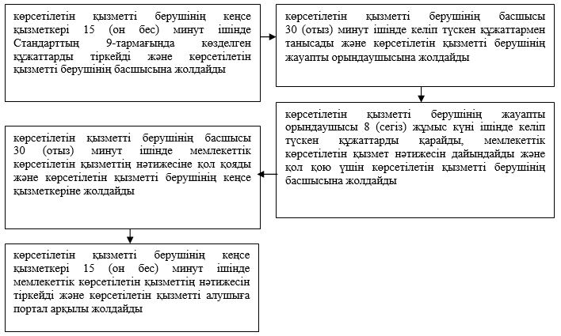

"Пайдалы қазбалар жатқан аумақтарда құрылыс салуға рұқсат беру" мемлекеттік көрсетілетін қызмет регламентіне 2-қосымша
"Пайдалы қазбалар жатқан аумақтарда құрылыс салуға рұқсат беру" мемлекеттік қызмет көрсетудің бизнес-процестерінің анықтамалығы

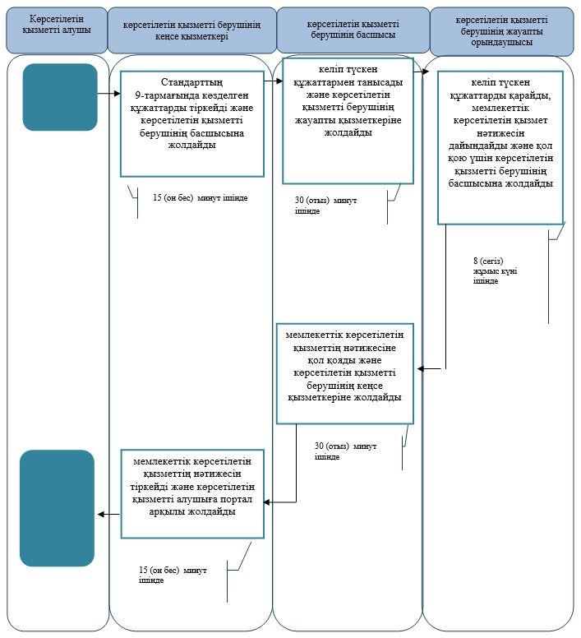

"Пайдалы қазбалар жатқан аумақтарда құрылыс салуға рұқсат беру" мемлекеттік көрсетілетін қызмет регламентіне 3-қосымша
Портал арқылы мемлекеттік қызметті көрсету кезіндегі функционалдық өзара іс-қимылдың диаграммасы

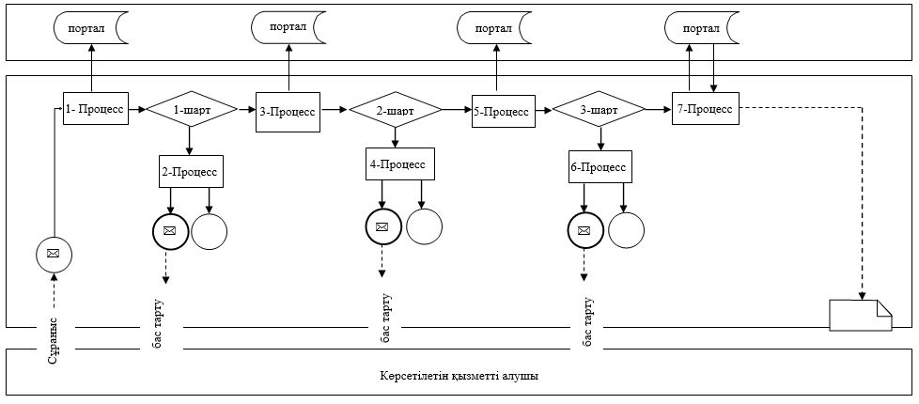

Кесте. Шартты белгілер

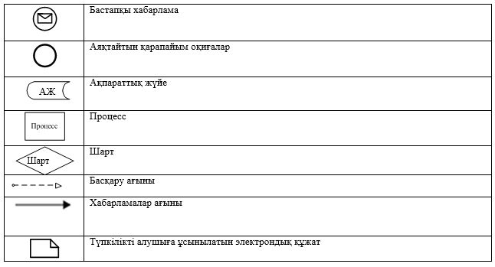

Атырау облысы әкімдігінің 2019 жылғы 27 тамыздағы № 183 қаулысына 3-қосымша
Атырау облысы әкімдігінің 2019 жылғы 27 тамыздағы № 183 қаулысымен бекітілген
"Кен іздеушілікке арналған лицензияны беру" мемлекеттік көрсетілетін қызмет регламенті
1. Жалпы ережелер
1. "Кен іздеушілікке арналған лицензияны беру" мемлекеттік көрсетілетін қызметі (бұдан әрі – мемлекеттік көрсетілетін қызмет) облыстың жергілікті атқарушы органы - "Атырау облысы Табиғи ресурстар және табиғат пайдалануды реттеу басқармасы" мемлекеттік мекемесі (бұдан әрі – көрсетілетін қызметті беруші) көрсетеді.
Өтініштерді қабылдау және мемлекеттік қызмет көрсетудің нәтижелерін беру көрсетілетін қызметті берушінің кеңсесі арқылы жүзеге асырылады.
2. Мемлекеттік қызмет көрсету нысаны: қағаз түрінде.
3. Мемлекеттiк қызмет көрсету нәтижесi - кен іздеушілікке арналған лицензия Қазақстан Республикасы Инвестициялар және даму министрінің 2015 жылғы 28 сәуірдегі № 501 "Геология және су ресурстарын пайдалану саласындағы мемлекеттік көрсетілетін қызметтер стандарттарын бекіту туралы" бұйрығымен бекітілген "Кен іздеушілікке арналған лицензияны беру" мемлекеттік көрсетілетін қызмет стандартының (Нормативтік құқықтық актілерді мемлекеттік тіркеу тізілімінде № 11452 болып тіркелген) (бұдан әрі – Стандарт) 1-қосымшасына сәйкес, қайта рәсімделген лицензия, лицензияның телнұсқасы немесе Стандарттың 9-тармағында көзделген жағдайда және негіздер бойынша мемлекеттік қызмет көрсетуден бас тарту туралы уәжді түрдегі жауап.
Мемлекеттік қызмет көрсетудің нәтижесі туралы мәліметтерді ұсыну нысаны: қағаз түрінде
2. Мемлекеттік қызмет көрсету процесінде көрсетілетін қызметті берушінің құрылымдық бөлімшелерінің (қызметкерлерінің) іс-қимылдар тәртібін сипаттау
4. Мемлекеттік қызметті көрсету бойынша рәсімді (іс-қимылды) бастауға негіз болып Стандарттың 2 немесе 3-қосымшаларына сәйкес нысандағы өтініштер табылады.
5. Мемлекеттік қызмет көрсету процесінің құрамына кіретін әрбір рәсімнің (іс-қимылдың) мазмұны, оның орындалу ұзақтығы:
1) көрсетілетін қызметті берушінің кеңсе қызметкері 15 (он бес) минут ішінде көрсетілетін қызметті алушыдан Стандарттың 8-тармағында көзделген құжаттарды қабылдайды, оларды тіркейді және көрсетілетін қызметті берушінің басшысына жолдайды;
2) көрсетілетін қызметті берушінің басшысы 30 (отыз) минут ішінде келіп түскен құжаттармен танысады және көрсетілетін қызметті берушінің жауапты орындаушысына жолдайды;
3) көрсетілетін қызметті берушінің жауапты орындаушысы 6 (алты) жұмыс күні ішінде ұсынылған құжаттардың толықтығын тексереді, мемлекеттік көрсетілетін қызмет нәтижесін дайындайды және қол қою үшін көрсетілетін қызметті берушінің басшысына жолдайды.
Ұсынылған құжаттардың толық болмау фактісі анықталған жағдайда 2 (екі) жұмыс күні ішінде өтінішті одан әрі қараудан жазбаша уәжді түрде бас тарту дайындайды және қол қою үшін көрсетілетін қызметті берушінің басшысына жолдайды;
4) көрсетілетін қызметті берушінің басшысы 30 (отыз) минут ішінде мемлекеттік көрсетілетін қызметтің нәтижесіне қол қояды және көрсетілетін қызметті берушінің кеңсе қызметкеріне жолдайды;
5) көрсетілетін қызметті берушінің кеңсе қызметкері 15 (он бес) минут ішінде мемлекеттік көрсетілетін қызметтің нәтижесін тіркейді және көрсетілетін қызметті алушыға береді.
3. Мемлекеттік қызмет көрсету процесінде көрсетілетін қызметті берушінің құрылымдық бөлімшелерінің (қызметкерлерінің) өзара іс-қимыл тәртібін сипаттау
6. Мемлекеттік қызмет көрсету процесіне қатысатын көрсетілетін қызметті берушінің құрылымдық бөлімшелерінің (қызметкерлерінің) тізбесі:
1) көрсетілетін қызметті берушінің кеңсе қызметкері;
2) көрсетілетін қызметті берушінің басшысы;
3) көрсетілетін қызметті берушінің жауапты орындаушысы.
7. Әрбір рәсімнің (іс-қимылдың) ұзақтығын көрсете отырып, көрсетілетін қызметті берушінің құрылымдық бөлімшелері (қызметкерлері) арасындағы рәсімдердің (іс-қимылдардың) реттілігінің сипаттамасы осы Регламенттің 1-қосымшасында келтірілген, "Кен іздеушілікке арналған лицензияны беру" мемлекеттік қызмет көрсетудің бизнес-процестерінің анықтамалығы осы Регламенттің 2-қосымшасында келтірілген.
"Кен іздеушілікке арналған лицензияны беру" мемлекеттік көрсетілетін қызмет регламентіне 1-қосымша
Әрбір рәсімнің (іс-қимылдың) ұзақтығын көрсете отырып, көрсетілетін қызметті берушінің құрылымдық бөлімшелері (қызметкерлері) арасындағы рәсімдердің (іс-қимылдардың) реттілігінің сипаттамасы

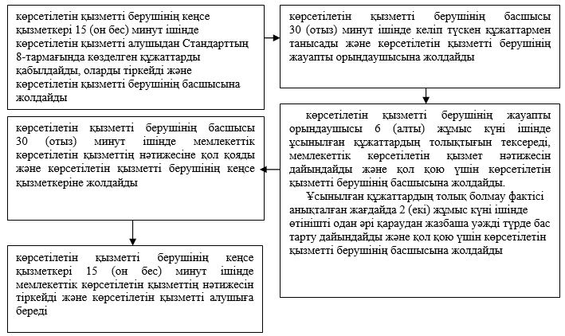

"Кен іздеушілікке арналған лицензияны беру" мемлекеттік көрсетілетін қызмет регламентіне 2-қосымша
"Кен іздеушілікке арналған лицензияны беру" мемлекеттік қызмет көрсетудің бизнес-процестерінің анықтамалығы

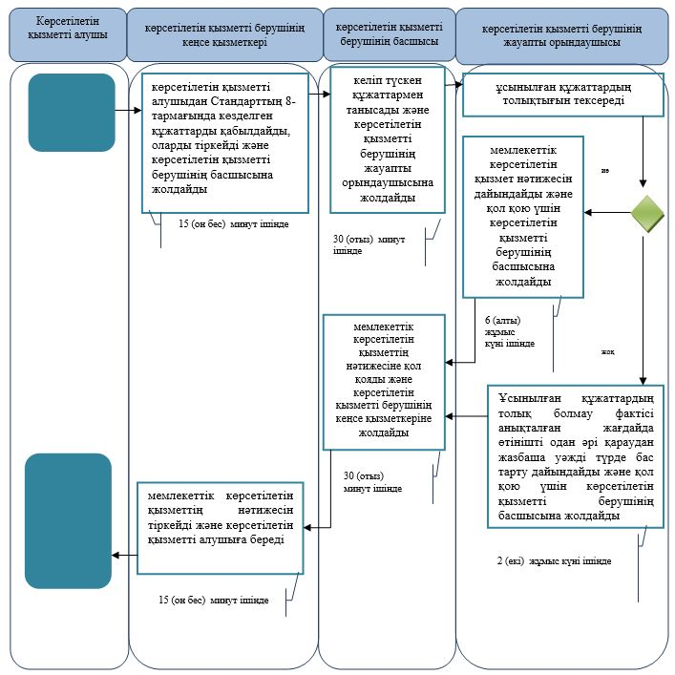

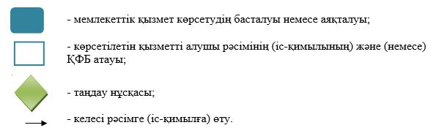

© 2012. Қазақстан Республикасы Әділет министрлігінің «Қазақстан Республикасының Заңнама және құқықтық ақпарат институты» ШЖҚ РМК

